**电力系统分析 简单电力系统潮流计算作业**

1. 两回平行的220 kV、长度为200 km的架空输电线路，供电给地区降压变电所，线路单回架设，型号为LGJ-400，计算半径r=13.9 mm，导线截面积，，电阻率为。每回线水平排列，几何均距为7 m，线路首端电压为245 kV。变电所中装有两组并联运行的降压变压器，变比为209/121 kV。每组由三台单相双绕组变压器组成，每台变压器容量为40 MVA，每组变压器折合于220 kV侧的电阻、电抗各为及，每组变压器的铁耗，激磁损耗。接到变电所110 kV母线的有功负荷是160 MW，。试确定线路首端功率，变电所低压边电压和输电线的传输效率。计算时，忽略线路的电导。

**答案：**

首端功率：

低压边电压：

输电线效率：

**详细答案：**

题目示意图如下：

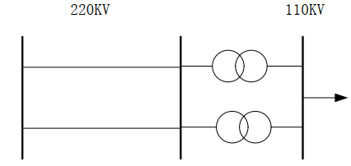

等效电路图如下：

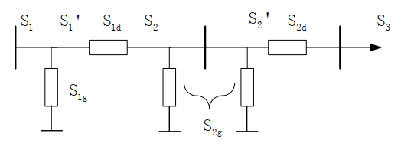

计算并联线路的参数：











由于是短线路，并且是双回路，故线路等值参数为：





计算并联电压器的参数：





前代求功率：

















回代求电压：

















线路的传输效率：



1. 已知某110 kV网络如下图所示，T代表理想变压器，变比为1:K，求：
2. K=1时的基本功率分布（不考虑功率损耗）；
3. 若，求1、2处电压（要求考虑功率损耗和电压损耗）；
4. 若要使（1）的基本功率分布发生变化，使1-2线路中无功潮流为0，则K应如何变化？（不计功率损耗）

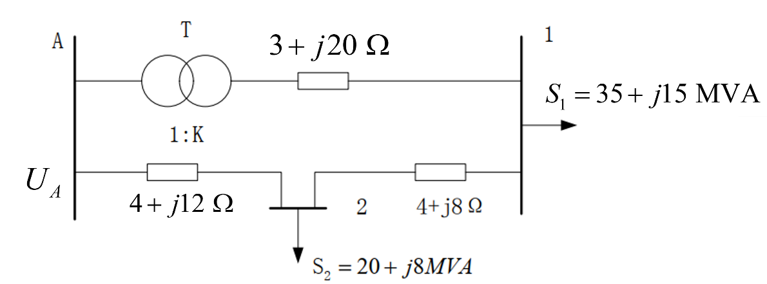

**答案：**

（1）

（2）

（3）

**详细答案：**

从A点解开后的等值电路如下图所示：

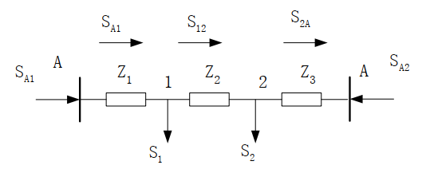

1. 基本功率分布如下：

















1. 求电压：









1. 求变比：

线路1-2无功潮流为0，则：



有：







令，解得